1 Ed. Infantil 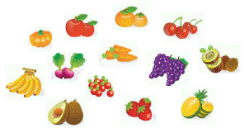
 | Segunda | Terça | Quarta | Quinta | Sexta
Lanche Manhã | Pão de queijo  Mamão com aveia | Bolacha maizena com manteiga  Pera | Bolacha agua e sal com geleia de uva caseira  Melão | Magic toast multicereais com manteiga  Melancia | Bolacha agua e sal com geleia caseira de manga  Banana
Bebida | Suco de laranja com couve | Suco de maracujá | Suco do Hulk (hortelã, couve, laranja e limão) | Suco de uva | Suco de goiaba
Salada | Alface americana e cenoura ralada | Acelga com tomate cereja | Agrião e pepino | Repolho roxo com tomate em cubos | Acelga em tirinhas
Prato base | Arroz e Feijão | Arroz e feijão | Arroz e Feijão | Espinafre refogado  Macarrão com almondegas caseiras ao molho natural de tomate e manjericão da horta | Arroz com brócolis e Feijão
Guarnição | Creme de milho | Batata rustica (com casca, orégano da horta e alecrim da horta) | Mandioca cozida |  | Chuchu refogado e cenoura
Prato Principal | Lagarto de panela | File de coxa e sobrecoxa assado | Kibe de forno |  | Peixe ensopado com vagem
Bebida | Água | Agua | Água | Água | Água
Sobremesa | Melancia | Mamão | Mexerica | Doce de banana com açúcar mascavo | Manga
Lanche Tarde | Bolo de fubá com erva-doce (sem leite) | Pão de batata-doce com requeijão | Brownie | Pão de forma com queijo mussarela | Bolo de mandioca
Bebida | Suco de caju | Suco de carambola | Suco de limão in natura | Suco de maracujá | Suco de melancia com hortelã da horta
Fruta | Mexerica | Maçã | Pera | Laranja lima | Salada de frutas
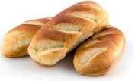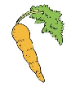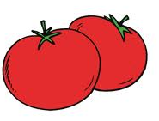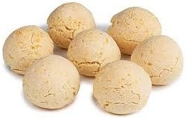
Nutricionista Monick Markic – CRN 33593
- As preparações como geleia, gelatina, sagu e sucos são servidos sem açúcar para B2 e mini.
- Para as crianças com restrição ao leite e derivados será oferecida a mesma preparação sem esses ingredientes ou, na impossibilidade de isso ocorrer, outra opção do mesmo grupo alimentar.
- As frutas, verduras e legumes podem sofrer alterações devido ao grau de maturação e condições de fornecimento.

